МЕТОДИКА ОЦЕНИВАНИЯ (5-6 класс)
Теоретический тур.
Тестовый этап теоретического тура оценивается по 20 бальной шкале: 1 бал за каждый правильный ответ.
Номер вопроса | 1 | 2 | 3 | 4 | 5 | 6 | 7 | 8 | 9 | 10 | 11 | 12 | 13 | 14 | 15 | 16 | 17 | 18 | 19 | 20
Ответ | В | Г | А | В | А | Б | Б | В | Г | Г | А | В | А | А | Г | Б | А | А | В | В

Ситуационные задачи оцениваются по 36 бальной шкале: 2 балла за каждый правильный вариант. Допускается оценивать те предложенные варианты учащимся, которые не противоречат поставленной задаче (близки по смыслу, не меняют суть ответа).
1) Придя домой, вы почувствовали запах газа.
а) проверить конфорки (если открыты, закрыть) и перекрыть основной вентиль подачи газа
б) открыть окна и двери
в) пойти к соседям и позвонить родителям или в аварийную службу

2) Вы едете со знакомыми в автомобиле зимой. Гололед. Вы сидите на заднем сиденье. Вдруг на проезжую часть наперерез машине выбегает собака. Водитель начинает тормозить. В результате машина начинает скользить, и вы видите, что возможно столкновение со стоящим на обочине автомобилем
а) собраться, сгруппироваться.
б) упереться ногами в спинку переднего сиденья;
в) при остановке покинуть машину.

3) Огонь – одно из самых больших чудес природы, с которым человек познакомился на заре своего существования, к сожалению неконтролируемый огонь приводит к пожару и жертвам.
а) неосторожное обращение с огнем
б) неисправность и неправильная эксплуатация электрооборудования
в) неправильная эксплуатация печного отопления
г) шалости детей

4) Дорожные знаки являются не менее важным средством регулирования дорожного движения, чем светофоры. Докажите, что Вы знаете дорожные знаки и их назначение.

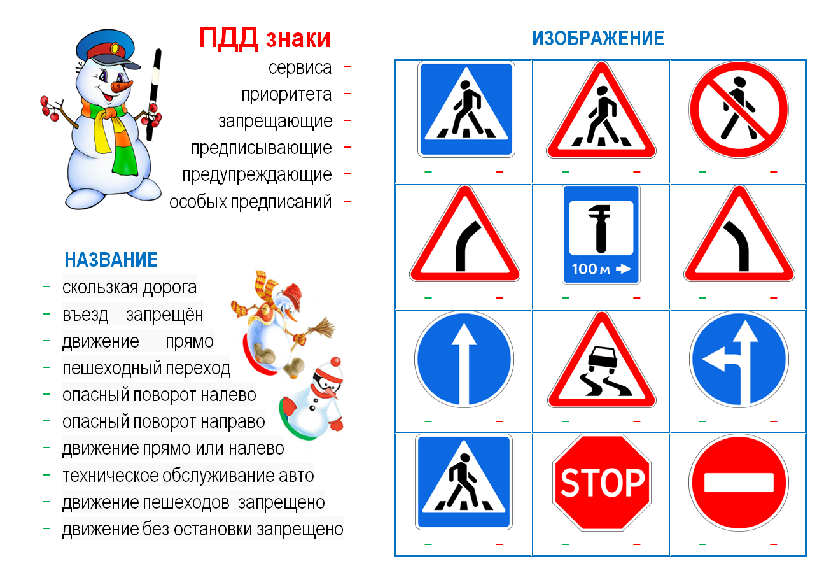  - Пешеходный переход | 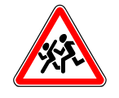  - Дети | - Движение пешеходов запрещено
5) Ни один поход не обходится без разведения костра. Костер помогает не только приготовить пищу, высушить вещи, но и отпугивает насекомых и диких животных.
а) заготовить растопку
б) положить растопку на землю
в) поджечь костер 2-3 спичками
г) положить на растопку ветки потолще
д) соблюдать правила пожарной безопасности

Практический тур.

Выполнение практического этапа оценивается по 30 бальной шкале. За самостоятельное и правильно выполненное практическое задание учащийся оценивается в 10 баллов (за каждое практическое задание). За каждое выполненное практическое задание возможно добавить баллы и снять.

Задание 1. Оказание помощи при травме. Алгоритм выполнения задачи:
а) усадить пострадавшего.
б) приложить холод: полотенце, смоченное холодной водой, или пузырь со льдом
в) наложить давящую повязку.
г) придать конечности возвышенное положение.
д) вызвать скорую помощь.
Перечень ошибок, приводящих к начислению штрафных баллов
1.Помощь пострадавшему оказывается в положении стоя. Потеря сознания, падение. 2 балла
2.Не положен холод. Увеличиваются боль и кровоизлияние к ушибленному месту. 2 балла
3. Не наложена давящая повязка. Увеличивается размер кровоизлияния в тканях в месте ушиба, увеличивается величина отека. 2 балла
4.Поврежденную конечность не приподняли (на косынке или с помощью одежды). Увеличение боли, отека, размеров внутритканевых кровоизлияний. 2 балла
5. Не вызвана скорая помощь. Если боль в течение 30-60 мин. не утихает или, наоборот, усиливается, необходимо срочно обратиться к врачу, так как ушиб может сопровождаться переломами костей или повреждениями сосудов, нервов и внутренних органов. 2 балла

Задание 2. «Устройство велосипеда».
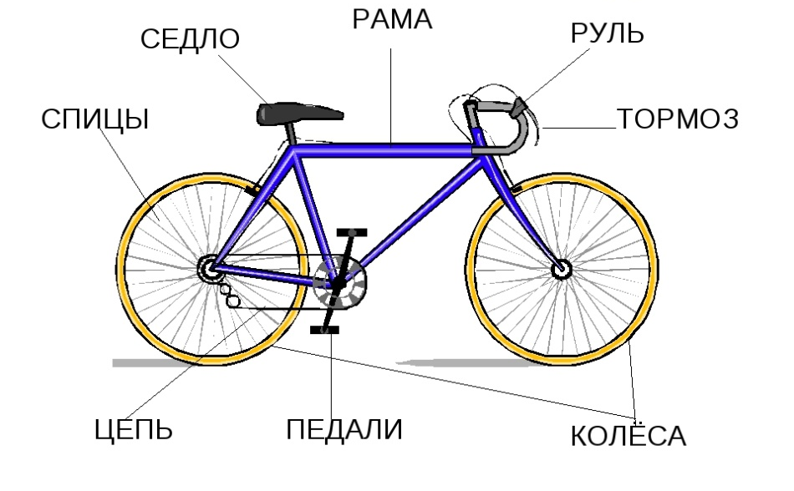
Задание 3. «Виды костров»
